PREFEITURA DA CIDADE DE CABO FRIO
Região dos Lagos - Estado do Rio de Janeiro
SECRETARIA MUNICIPAL DE ADMINISTRAÇÃO
COORDENADORIA GERAL DE GESTÃO INSTITUCIONAL

AVISO DE LICITAÇÃO

PREGÃO ELETRÔNICO Nº 065/2022/SEAP

Processo nº 34535/2022

Secretaria Municipal de Agricultura e Pesca

A Coordenadoria Geral de Gestão Institucional da Prefeitura Municipal de Cabo Frio, através do Pregoeiro nomeado pela Portaria nº 3.748 de 01 de abril de 2022, comunica aos interessados que fará realizar no dia 18/11/2022, às 10:00 horas, no Portal de Licitações LICITANET, no endereço www.licitanet.com.br, licitação na modalidade de Pregão Eletrônico, pelo tipo Menor Preço Unitário, que tem por objeto a aquisição de vacinas, denominadas polivalentes, para os cães e gatos resgatados e alojados no Canil Municipal de Cabo Frio, para atender as necessidades da Secretaria Municipal de Agricultura e Pesca, conforme Termo de Referência, conforme especificações, conforme descrito no Edital e seus anexos.

Maiores informações sobre o Edital, poderão ser obtidas e dirimidas das 09:00 às 17:00 horas, diariamente, exceto sábados, domingos e feriados, através do telefone nº (0xx22) 3199-9017 ou 3199-9018, ramal 255, por e-mail cogecol@cabofrio.rj.gov.br e no site da Prefeitura: “www.cabofrio.rj.gov.br”.

https://transparencia.cabofrio.rj.gov.br/licitacaolista.php?id=854

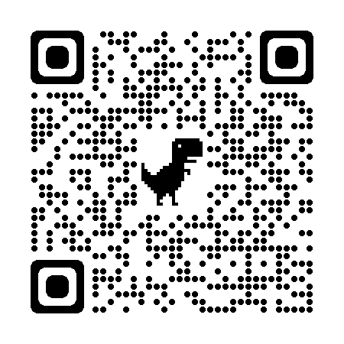

Cabo Frio/RJ, 03 de novembro de 2022.

FRANCISCO TEIXEIRA
Pregoeiro – Mat.830384

